**Статический анализатор:**

В качестве статического анализатора использовался плагин PVS-Studio. Анализатор показал одну ошибку (Рисунок 1).

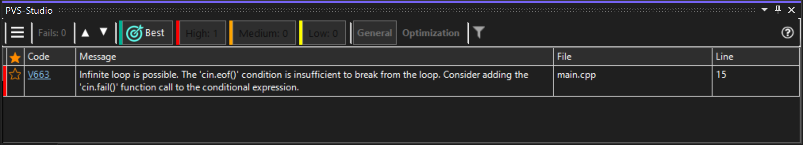

1. Ошибки PSV-Studio

На Рисунке 2 код до исправления ошибки.

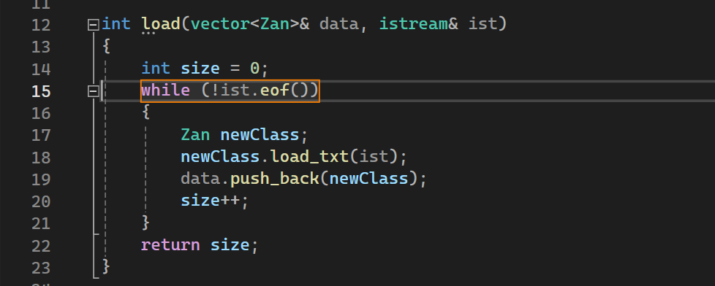

1. Код до исправления

На рисунке 3 код после исправления (было добавлено условие).

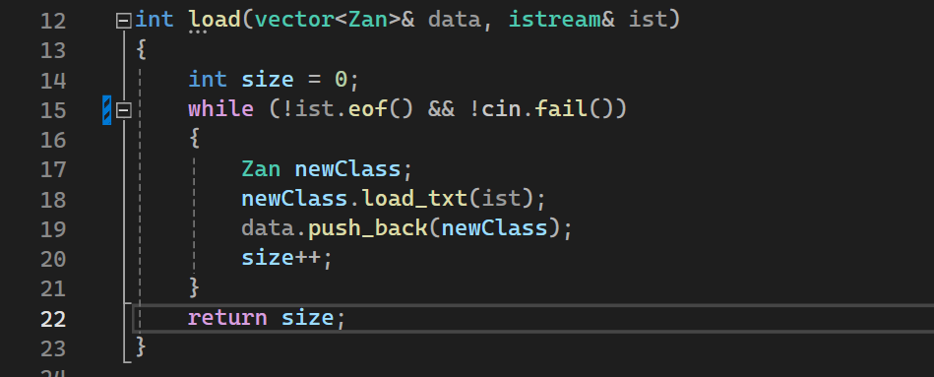

1. Код после исправления

На Рисунке 4 изображена итоговая проверка, ошибок не обнаружено.

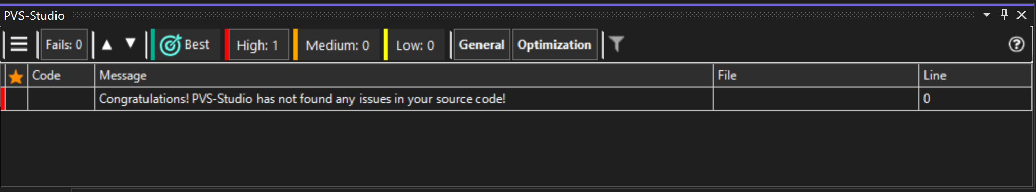

1. Итоговая проверка

**Динамические анализаторы:**

Использовался анализатор Visual Leak Detector, при использовании утечек памяти не было обнаружено.

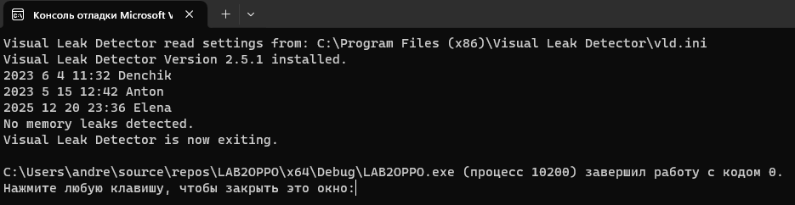

1. Вывод Deleaker